Hướng dẫn update SSL cho Gitlab

**A. Vấn đề**

* Dùng Let’s Encrypt chỉ cho SSL 3 tháng.
* Không dùng được SSL của Cloudflare (đỡ phải update hang quý?) vì người dung còn SSH qua Git.

**B. Thực hiện**

* Bước 1: Backup hệ thống
  + Stop nginx (10.0.8.12) để chặn truy cập vào Gitlab – tránh ghi nhận các thay đổi trong quá trình snapshot và update.
  + Snapshot (VMware) lại một bản là cách ***nhanh + An toàn nhất***.
* Bước 2: Chạy lệnh
  + Chạy lệnh renew SSL: # **certbot renew --server https://acme-v02.api.letsencrypt.org/directory**
  + Đợi nó chạy và báo Success tương tự như hình sau là ok:

[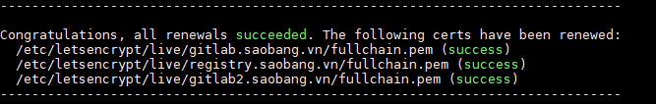](https://book.saobang.vn/uploads/images/gallery/2020-06/mt61.png)

* Bước 3: Start nginx và check lại - Done!

*==================Phương pháp khác - lúc được lúc ko :D ===============================*

*Update: nâng cấp AMCEv2 protocal vào file confing của từng domain:*

***Cách 1:***

certbot-auto certonly --server https://acme-v02.api.letsencrypt.org/directory --manual --preferred-challenges dns -d "*.mydomain.com"

*(Link: [tham khảo](https://medium.com/@samn_50752/wildcards-certbot-auto-certonly-server-https-acme-v02-api-letsencrypt-org-directory-cd573f16bf5b))*

***Cách 2:***

*# vi /etc/letsencrypt/renewal/*domain.com*

*Thêm:*

*[renewalparams]*

***server =***[***https://acme-v02.api.letsencrypt.org/directory***](https://acme-v02.api.letsencrypt.org/directory)

***==========================================================***

***R****enew 1 domain*

*Sử dụng lệnh:*

***certbot --apache certonly -n -d domain1.com***

*--apache cho apache server, dùng --nginx cho nginx server*

*Source : https://certbot.eff.org/docs/using.html#renewing-certificates*